**KAR code challenge in Laravel**

This a simple bank application API, used to check account details, deposit amount, withdraw amount and transfer amount within the available account details in database.

In this API, there is not used any authentication/authorization login.

**Technology:**

PHP 8.1

Laravel 10

MySQL

Composer 2.5

Below is the list of postman request, once you download the projects and unzip it and complete the setup then you can run the all 4 API with valid parameter.

**Get Account Details: URL**

http://127.0.0.1:8000/api/get_account/

**OutPut:**

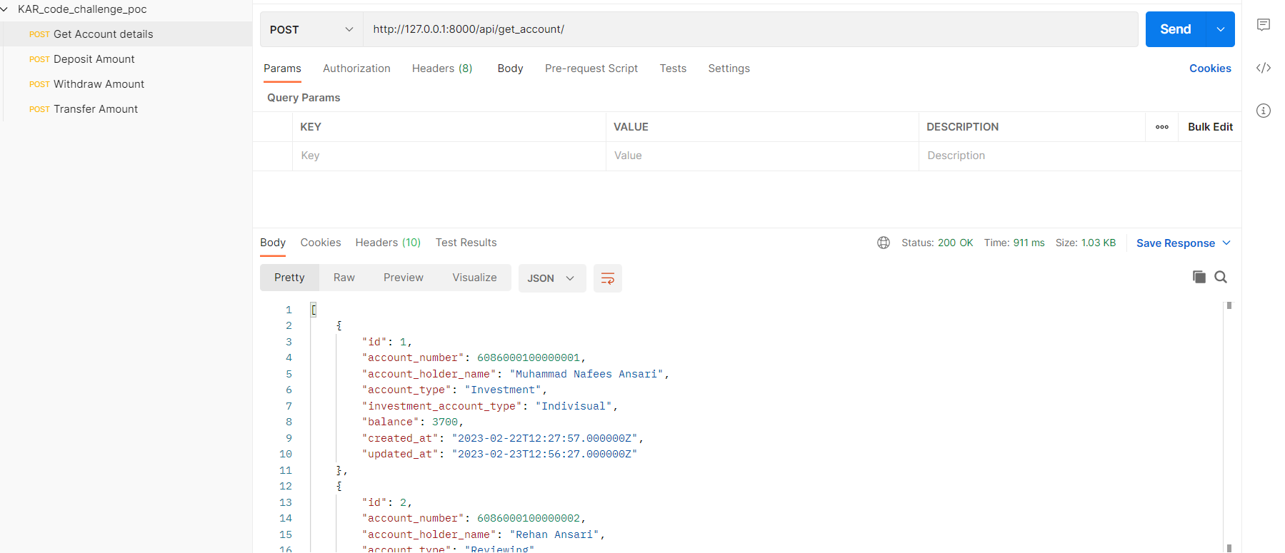

**Deposit URL:**

http://127.0.0.1:8000/api/deposit?account_number=6086000100000001&deposit_amount=100&remark=NA

"query": [

                        {

                            "key": "account_number",

                            "value": "6086000100000001"

                        },

                        {

                            "key": "deposit_amount",

                            "value": "100"

                        },

                        {

                            "key": "remark",

                            "value": "NA"

                        }

                    ]

**Output:**

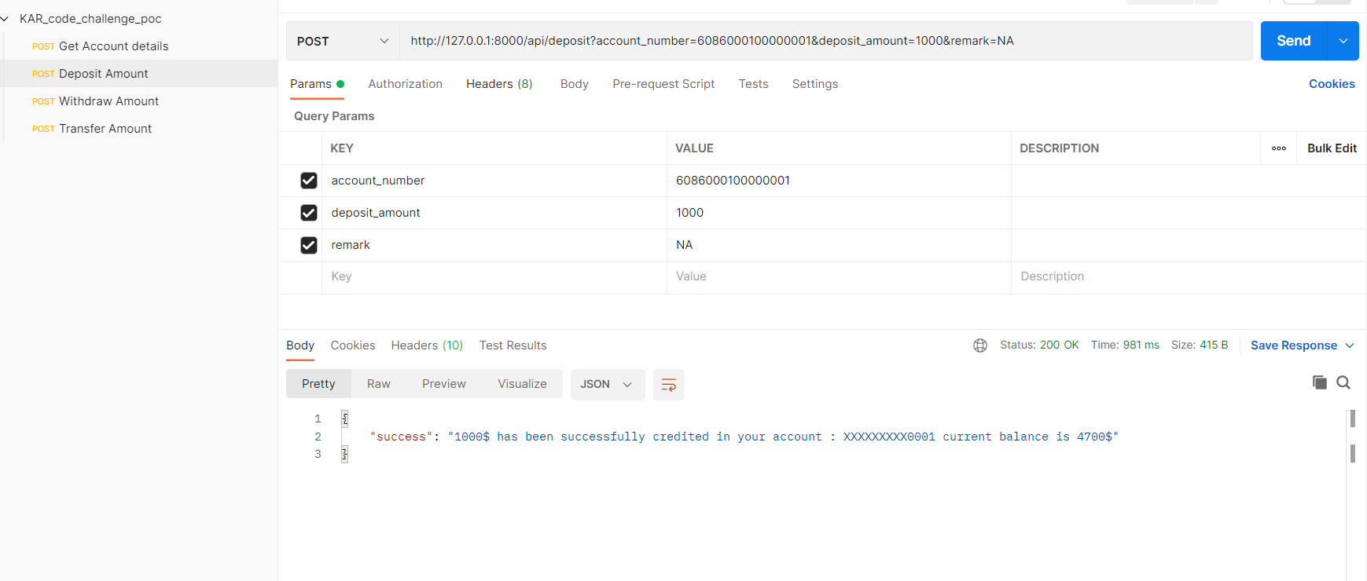

**Withdraw URL:**

http://127.0.0.1:8000/api/withdraw?account_number=6086000100000001&withdraw_amount=100&account_holder_name=Muhammad Nafees ansari &account_type=Investment

    "query": [

                        {

                            "key": "account_number",

                            "value": "6086000100000001"

                        },

                        {

                            "key": "withdraw_amount",

                            "value": "100"

                        },

                        {

                            "key": "account_holder_name",

                            "value": "Muhammad Nafees ansari "

                        },

                        {

                            "key": "account_type",

                            "value": "Investment"

                        }

                    ]

**OutPut:**

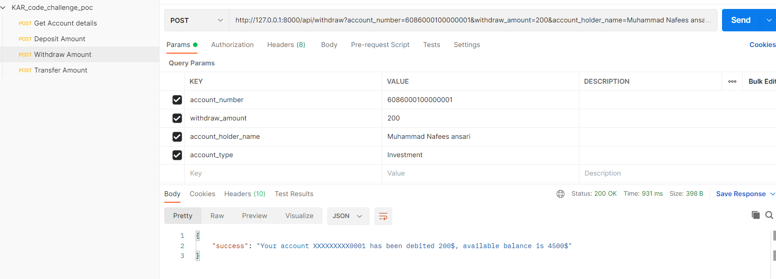

**Transfer URL:**

"http://127.0.0.1:8000/api/transfer?dr_account_number=6086000100000001&transfer_amount=100&dr_account_holder_name=Muhammad Nafees ansari &dr_account_type=Investment&cr_account_number=6086000100000001&cr_account_type=dr_account_holder_name&cr_account_holder_name=Rohit sharma",

"query": [

                        {

                            "key": "dr_account_number",

                            "value": "6086000100000001"

                        },

                        {

                            "key": "transfer_amount",

                            "value": "100"

                        },

                        {

                            "key": "dr_account_holder_name",

                            "value": "Muhammad Nafees ansari "

                        },

                        {

                            "key": "dr_account_type",

                            "value": "Investment"

                        },

                        {

                            "key": "cr_account_number",

                            "value": "6086000100000001"

                        },

                        {

                            "key": "cr_account_type",

                            "value": "dr_account_holder_name"

                        },

                        {

                            "key": "cr_account_holder_name",

                            "value": "Rohit sharma"

                        }

                    ]

**OutPut:**

